**结构性行情下的投资机会**

作者：二师父

微信公众号：二师父定投

ID:ershifudt88

A股市场近两年都是底部不断上移的结构性行情。而2020年的上涨主线是机构抱团消费和新能源。

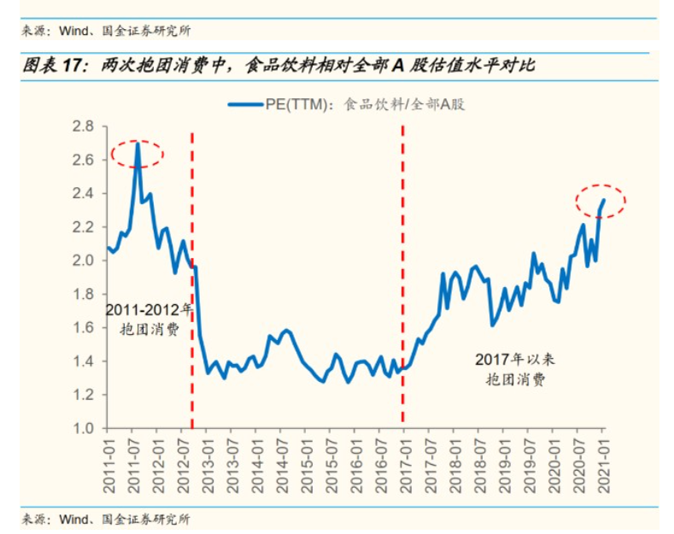

**根据国金证券研究所的数据显示，A股历史上机构两次抱团消费时候，食品饮料相对全部A股估值水平对比情况如上图所示。**

机构抱团往往分为四个阶段：集中加仓，持有观望，抱团松动，抱团瓦解，从目前资金流向看，机构抱团白酒有所松动，当其他板块的景气超预期，那么这轮机构抱团白酒将彻底瓦解。

**面对A股当下这种结构性抱团行情，重点关注大金融板块，金融板块主要是业绩反转和估值修复的投资逻辑。**

当新能源、白酒板块持续抱团瓦解之后，机构资金会重新流入业绩好且资产价格相对低的板块，上周北上资金净买入招商银行31.99亿元，持仓突破11亿股，持仓市值首次突破500亿元。

**银行、保险、券商券商龙头相对白酒的估值更有优势，未来如果业绩反转，会更容易得到资金青睐。**

**第二是医药、医疗服务板块**，牛市趋势不变的话，当医药白马股回调到支撑位可以入场低吸，保证阶段性低位，承担20%左右的波动，未来仍有可观的收益率。

**医疗是景气行业，主要投资CRO、与心脑血管疾病药物、三高药物以及医疗器械有关的企业。**

未来随着中国老龄化的到来，医疗和医药成为了刚需，60、70是中国目前最富有的人，也就意味着10年内他们的养老医疗需求会得到极大释放，买入医疗龙头长期握住，是未来10年的大方向。

**第三是军工板块**，根据环球网报道，美国政府14日将9家中国企业列入“与中国军方相关”的黑名单中，其中包括中国手机制造商小米。以致小米昨天直接跌了10%，这种消息面杀跌最终就可以带来投资机会。

**而小米实质上不是军工企业，大家可以重点关注军工龙头，找最强的龙头企业回调企稳之后低吸。**

随着市场上涨，多空博弈越发明显，这种时候更多就要寻找结构性机会，利用进攻账户投资取得更好的收益。目前两大实盘仍旧卧倒不动，预计下周乌龟计划调仓一次，阶段性再平衡，发掘新的投资机会。

另外可转债打新可以暂停，上周是可转债打新的吃面周，是港股打新的吃肉周，医渡云和稻草熊娱乐表现都不错，快手预计1月25日招股，京东物流据说也要到香港IPO,2007年，强哥决定自建物流，经过不断发展，京东自有物流已经是一个非常成熟的物流企业，物流速度和服务值得称赞。

未来的机会大概就是这些，二师父目前两大稳健账户卧倒不动，仔细对比了下今年初全市场指数的涨幅，大约2.03%，然而很多投资者感觉自己亏了很多，主要是踏错了股票或者连阳的时候追涨了。

借用游击战十六字方针，来指导大家投资基金和股票，把市场先生当作敌人的话，那么就是敌退我进，敌进我退，敌驻我扰，敌疲我打。**现在显然是市场先生在进，那么我们就边打边退，耗尽他的亢奋情绪，备足子弹，等散户或者机构不再搭理他的时候，他被扰乱的疲惫不堪，我们立马子弹上膛，突突突打他。**